Екатерина1103


Итого: 16,98$*1.1*33 = 616руб
Доставка по США бесплатная.
К оплате: 616руб
kit-

Итого: 6,99$*1.1*33 = 254руб
Доставка по США бесплатная.
К оплате: 254руб
Len-KA

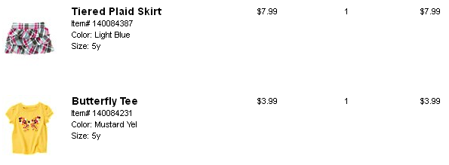

Итого: 17,96$*1.1*33 = 652руб
Доставка по США бесплатная.
К оплате: 652руб
Кэтрин777

Итого: 11,99$*1.1*33 = 435руб
Доставка по США бесплатная.
К оплате: 435руб

